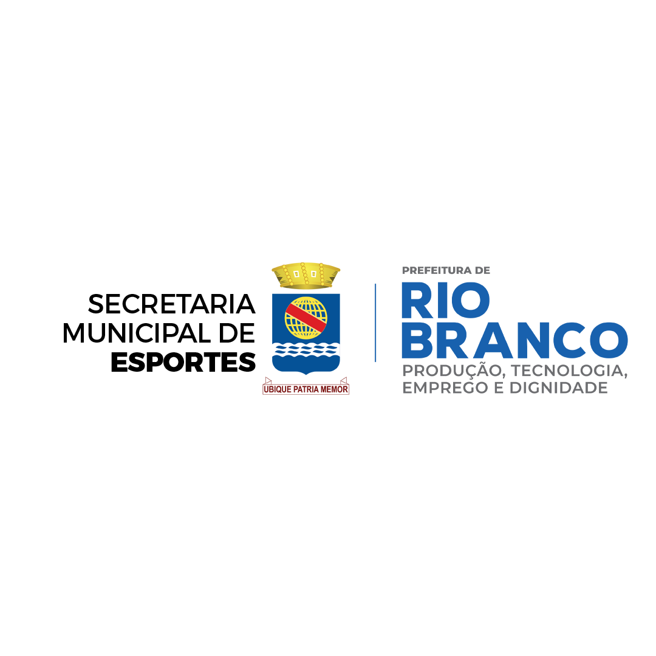
SECRETARIA MUNICIPAL DE ESPORTEES - SEMUE

Anexo III

ANEXO III – DECLARAÇÃO DE CAPACIDADE TÉCNICA E OPERACIONAL
EDITAL 001 DE FOMENTO ESPORTIVO
A entidade _________________________________________________________, inscrita no CNPJ sob o nº ______________________, declara, para os devidos fins, que possui capacidade técnica, operacional e estrutural adequada para executar o Plano de Trabalho “Rio Branco em Movimento”, conforme as diretrizes estabelecidas no Edital 001 de Fomento Esportivo da Secretaria Municipal de Esporte de Rio Branco.

Rio Branco/AC, 09 de julho de 2026.

___________________________________________
Assinatura do Representante Legal

